Nauka dla społeczeństwa

Katedra i Zakład Informatyki i Statystyki

dr Justyna Marcinkowska

data przygotowania: 2024-05-05

Zalecenia dotyczące warsztatów – część 2 - wstęp do RStudio:

*Ilustracja graficzna*

*w publikacji naukowej*

*(język R)*

# Ćwiczenia praktyczne na warsztatach:

• Omówienie podstawowej składni języka R,

• Przygotowanie do pracy z danymi: import, tworzenie data frame,

• Wstęp do analizy danych i graficznej wizualizacji:

* przetwarzanie i analiza danych (biblioteka dplyr),
* tworzenie bogatych graficznie, typowych i nietypowych wykresów na podstawie warstw (biblioteka ggplot2)

• Przygotowanie wykresów pod wymogi czasopism naukowych, eksport wykresów wysokiej rozdzielczości



|  |  |  |
| --- | --- | --- |
| Co to jest język R?  |  | | --- | | *„Znajomość tego języka przyda się każdemu,*  *kto chce pracować z danymi.”*  *\*\*\**  *„W R dane przeanalizujemy szybciej i lepiej,*  *niż w jakimkolwiek innym języku programowania.”* |   R to język skryptowy (interpretowany) używany przede wszystkim w statystyce oraz analizie danych. Jest on językiem wyspecjalizowanym - w przeciwieństwie do bardziej ogólnych języków, takich jak Python, Java lub C#. R sprawdzi się w rozwiązywaniu problemów statystycznych, które wymagają wizualizacji lub prezentacji w postaci wykresów na przykład na potrzeby komercyjnych analiz. R jest projektem opartym o licencję GNU GPL, wyposażonym w bardzo szczegółową dokumentację dostępną w Internecie.   |  | | --- | | źródło dokumentacji oraz pakietów stworzonych w R:  <https://cran.r-project.org/>  CRAN - Comprehensive R Archive Network |  Jak zainstalować pakiet R? Instalacja sprowadza się do klikania next, next, next (Windows lub OSX) lub instalacji przez managera pakietów (Linuxy). Dostępne są wersje zarówno dla systemu Windows, OSX jak i dla różnych dystrybucji Linuxa. |
| *Wyczerpujące informacje o systemie R można znaleźć na stronie domowej projektu:*  [*http://www.r-project.org*](http://www.r-project.org)  *Można tam znaleźć także najnowszą wersję R.* |

# RStudio

RStudio jest narzędziem ułatwiającym pracę z R. Jest to edytor, manager wersji, narzędzie wspierające debugowanie, tworzenie pakietów, aplikacji czy raportów. Edytor umożliwia wykonywanie pojedynczych komend wpisywanych prosto do konsoli, albo wykonywanie całych skryptów przygotowanych uprzednio w oknie skryptowym.

|  |
| --- |
| *Najnowszą wersję RStudio Desktop można pobrać ze strony* [*http://www.rstudio.com/products/rstudio/download/*](http://www.rstudio.com/products/rstudio/download/) |

# Zaczynamy pracę z RStudio

RStudio. podzielone jest na panele.

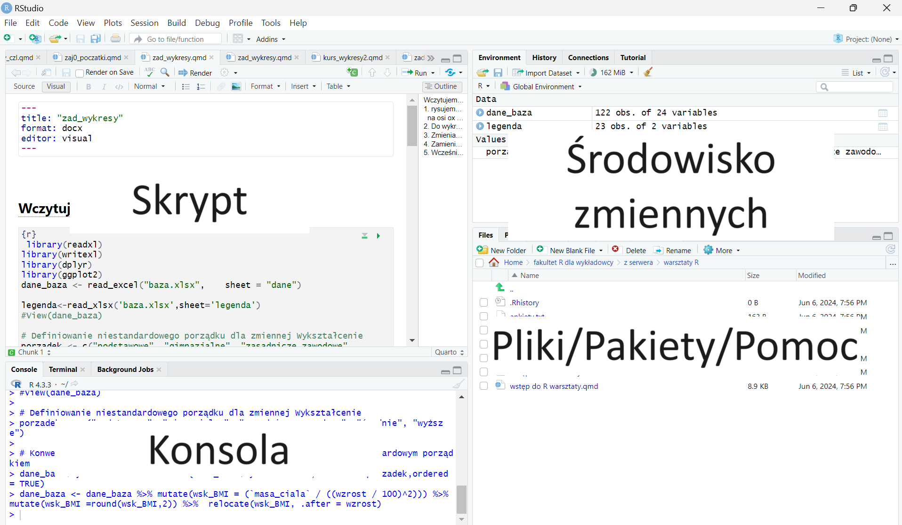

W lewym górnym rogu znajduje się okno do edycji skryptów, w lewym dolnym konsola, bezpośrednio do której można wpisywać polecenia. Po uruchomieniu RStudio w konsoli wyświetla się znak zachęty > do wprowadzania kolejnych poleceń. Jeśli nowa linia rozpoczyna się od znaku + oznacza to, że polecenie wpisane w poprzedniej linii nie zostało jeszcze zakończone i platforma czeka na dalsza jego część.

W prawym górnym rogu znajduje się okno podglądu zmiennych znajdujących się w pamięci (environment), a w prawym dolnym rogu okno, w którym wyświetlane są pliki pomocy.

# Pomoc w R

Jest bardzo wiele sposobów uzyskiwania pomocy dotyczącej systemu R.

* Pomoc na temat konkretnej funkcji:

help(„nazwa”)

help(nazwa)

?nazwa

* Pomoc w formacie HTML:

help.start()

* Zawansowane wyszukiwanie (mo»na korzysta¢ z wyszukiwania przybliżonego i z wyrażeń regularnych)

help.search()

* Przykładowe zastosowanie funkcji

example(nazwa)

* Pakiet, w którym dostępna jest dana funkcja

find(nazwa)

# Komentarze

Komentarze służą do wyjaśniania istotnych elementów kodu. Do komentowania w języku R służy operator #.

*# Mój komentarz*

# File -> New Project

Dobrą praktyką pracy z R w RStudio jest używanie projektów RStudio. Projekt jest to folder zawierający wszystkie skrypty i pozostałe pliki powiązane z wykonywanym zadaniem (np. pliki z bazą, którą analizujemy).